**LIC. IRVING RAFAEL LOERA TALAMANTES SECRETARIO DE DESARROLLO HUMANO Y BIEN COMÚN, CON FUNDAMENTO EN LO DISPUESTO POR LOS ARTÍCULOS 2 FRACCIÓN I, 24 FRACCIÓN IV Y 27 FRACCIONES XVIII Y XIX DE LA LEY ORGÁNICA DEL PODER EJECUTIVO DEL ESTADO DE CHIHUAHUA; 1 FRACCIÓN III Y 5 DE LA LEY DE PRESUPUESTO DE EGRESOS, CONTABILIDAD GUBERNAMENTAL Y GASTO PÚBLICO DEL ESTADO DE CHIHUAHUA, 11 DEL DECRETO No. LXVII/APPEE/0803/2023 I P.O., POR EL QUE SE EXPIDIÓ EL PRESUPUESTO DE EGRESOS DEL ESTADO DE CHIHUAHUA PARA EL EJERCICIO FISCAL 2024, PUBLICADO EN EL PERIODICO OFICIAL DEL ESTADO EL 30 DE DICIEMBRE DE 2023; 6 Y 31 DE LA LEY DE DESARROLLO SOCIAL Y HUMANO PARA EL ESTADO DE CHIHUAHUA; Y 10 FRACCIÓN X DEL REGLAMENTO INTERIOR DE LA SECRETARÍA DE DESARROLLO HUMANO Y BIEN COMÚN.**

**C O N S I D E R A N D O:**

La Constitución Política del Estado Libre y Soberano de Chihuahua, preceptúa como prerrogativa social para todos los habitantes de la entidad, el acceso en igualdad de oportunidades a los beneficios del desarrollo social. En concordancia la Ley de Desarrollo Social y Humano para el Estado de Chihuahua, establece como objeto garantizar el disfrute de los derechos Humanos y Sociales de su población conforme a la Constitución Local y los Tratados Internacionales, donde el Estado Mexicano sea parte.

El primer párrafo del artículo 31 de la Ley en cita, preceptúa que “…el Ejecutivo del Estado y los ayuntamientos deberán elaborar y publicar en el Periódico Oficial, las reglas de operación de los programas en la materia, incluidos en el presupuesto de egresos, así como la metodología, normatividad, calendarización y asignaciones correspondientes a las diversas regiones y municipios de la entidad, sin perjuicio de transparentar de oficio la información pública establecida en la correspondiente ley”.

El numeral 7 del dispositivo normativo en comento, preceptúa que “…toda persona tiene derecho a participar en los programas y proyectos de acuerdo con los principios rectores de la Política de Desarrollo Social y Humano, en los términos que establezca la normatividad de cada programa”, de igual manera en su artículo 8 se establece que “…las personas o grupos sociales en situación de pobreza, desigualdad, marginación, vulnerabilidad, discriminación o exclusión, tienen acceso preferencial a los programas y proyectos tendientes a elevar su calidad de vida”.

Este programa se encuentra alineado al Programa Estatal de Desarrollo y previsto conforme al Presupuesto de Egresos que el H. Congreso del Estado apruebe para cada ejercicio fiscal a la Secretaría de Desarrollo Humano y Bien Común, destinados a operar los programas a su cargo, la Dependencia deberá sujetarse a reglas de operación como instrumentos normativos para el ejercicio del gasto público, constituyéndose en herramienta técnica de control y evaluación del impacto presupuestal en la población objetivo, en documentos base para auditar y fiscalizar, que permitan agilizar la comprobación, vigilancia, obtención de información, transparencia y sirva como un medio eficiente para direccionar los recursos públicos en la consecución de resultados proyectados, generando a su vez los indicadores de eficiencia y eficacia del desempeño de los servidores públicos.

Para esta administración la transparencia es un eje central sobre el cual se deben llevar a cabo todas las políticas públicas de este gobierno y dentro del marco de la Ley de Transparencia y Acceso a la Información Pública del Estado de Chihuahua, se debe fomentar una ciudadanía responsable, que participe activamente en el combate a la corrupción y a la impunidad, así como en el desarrollo de un Gobierno más eficiente y con gran espíritu de servicio en un contexto de mejora que dentro de la implementación de este programa dé la pauta para lograr la adecuada rendición de cuentas, previniendo la discrecionalidad y evitando las desviaciones de recursos.

En este tenor, debe señalarse que en materia de desarrollo social y humano, el Gobierno del Estado tiene, entre otros objetivos, el de mejorar las condiciones inmediatas de vida de la población en situación de pobreza y pobreza extrema, e impulsar el desarrollo de las familias en el ámbito social para mejorar la calidad de vida y fortalecer el tejido social, lo cual será concretado mediante la implementación de políticas públicas que entre otras líneas de acción se encuentran: la distribución de apoyos de bienes y/o servicios para desarrollo social; fundamentalmente y de manera positiva, los núcleos de población urbana y rural ubicados en Zonas de Atención Prioritaria, con personas en situación de pobreza, marginación, exclusión y de riesgo social, para fomentar su inclusión, generando de manera continua el mejoramiento de su situación personal, familiar y social.

Entre los programas a cargo de la Secretaría de Desarrollo Humano y Bien Común se ubica el Programa 1S054A1 Atención a niñas, niños, adolescentes y juventudes operado por la Dirección a través del Departamento de Niñas, Niños, Adolescentes y Juventudes, con el objetivo de implementar y ejecutar acciones encaminadas a la atención y el fortalecimiento de niñas, niños, adolescentes y juventudes en situación de pobreza o pobreza extrema, mediante el otorgamiento de apoyos y servicios para el desarrollo integral en un ambiente participativo con enfoque de derechos y perspectiva de género.

Con base en lo anteriormente expuesto, fundado y motivado, he tenido a bien emitir el siguiente:

**ACUERDO 001/2024**

**Único:** Se expiden las Reglas de Operación para el ejercicio Fiscal 2024 para el Programa 1S054A1 Atención a Niñas, Niños, Adolescentes y Juventudes, para quedar redactadas de la siguiente forma:

**Reglas de Operación para el ejercicio Fiscal 2024 para el Programa 1S054A1 Atención a Niñas, Niños, Adolescentes y Juventudes**

**SECCIÓN I. CARACTERÍSTICAS DEL PROGRAMA**

1. **Introducción.**

El Gobierno del Estado con fundamento en la Ley de Desarrollo Social y Humano para el Estado de Chihuahua, tiene entre sus objetivos principales contribuir a la atención y al fortalecimiento de los derechos de las niñas, niños, adolescentes y juventudes, reconociendo plenamente su condición de sujetos titulares de derechos con desarrollo evolutivo, mediante apoyos económicos, en especie y servicios para el desarrollo integral en un ambiente participativo enfocado en sus derechos y perspectiva de género.

Entre los programas a cargo de la Secretaría de Desarrollo Humano y Bien Común se creó el Programa de 1S054A1 Atención a niñas, niños, adolescentes y juventudes 2024 operado por la Dirección, que surge ante la necesidad de implementar estrategias específicas para la atención de niñas, niños, adolescentes, juventudes en situación de pobreza y pobreza extrema, que habitan en el territorio estatal y que tienen mayor probabilidad de ver comprometido el ejercicio de sus derechos sociales básicos y con ello su sano desarrollo y construcción de capacidades que permitan mejorar su calidad de vida.

Así como aportar al fortalecimiento de los derechos de las niñas, niños, adolescentes y juventudes, a la supervivencia, a la protección y al desarrollo.

1. **Glosario de Términos.**

Para efectos de las presentes reglas de operación se entenderá por:

1. **Actor social:** Ayuntamiento, organizaciones de la sociedad civil o instituciones que realizan acciones a favor de niñas, niños, adolescentes y juventudes, que reciben apoyos y/o recursos de los programas gubernamentales para otorgar bienes y servicios a los beneficiarios detectados mediante la solicitud presentada a la unidad operativa.
2. **Adolescentes:** Los beneficiarios y beneficiarias de entre doce años cumplidos y menos de dieciocho años de edad, de acuerdo a lo establecido en la Ley de los Derechos de Niñas, Niños y Adolescentes del Estado de Chihuahua.
3. **Beneficiario/a:** Persona de la población atendida que reúne los requisitos de acuerdo con la normatividad correspondiente y que recibe un bien, de forma directa o indirecta.
4. **Cuidado a niñas, niños, adolescentes, juventudes:** Servicios, acciones y medidas dirigidas a atención en la gestación, niñas, niños, adolescentes y juventudes en pobreza o pobreza extrema, consistentes en la atención física, psicológica, emocional, sanitaria, alimentaria y en su caso educativa y cultural, para el desarrollo integral, con pertinencia cultural para el pleno ejercicio de sus derechos
5. **Corresponsabilidad social:** Compromiso en conjunto a la entrega o recepción de bienes o servicios que favorezcan el tejido social y desarrollo humano.
6. **Dirección:** Dirección de Desarrollo Humano e Inclusión, de la Secretaría de Desarrollo Humano y Bien Común.
7. **Desarrollo Integral:** Proceso establecido para la mejora del bienestar biológico, psicológico y social, así como, la promoción del ejercicio de los derechos humanos.
8. **Interés Superior de la Niñez:** Como norma de procedimiento, este principio considera que siempre que se tenga que tomar una decisión que afecte a una niña, un niño, una persona adolescente, o en general a un grupo de ellas(os), esta decisión debe tomarse a partir de la evaluación de su situación y contexto particular, para determinar qué repercusiones positivas o negativas tiene o puede tener para el cumplimiento del conjunto de sus derechos. La finalidad de este principio es garantizar que siempre prevalezca lo que resulte mejor para el conjunto de derechos de la niña, niño o adolescente que se trate, en función de su situación específica.
9. **Juventudes:** Personas cuya edad está comprendida entre los 12 y 29 años cumplidos.
10. **Niñas, Niños:** Personas con edad desdeel periodo de gestación hasta antes de los 12 años, de acuerdo a la Ley de los Derechos de Niñas, Niños y Adolescentes del Estado de Chihuahua.
11. **Ley:** Ley de Desarrollo Social y Humano para el Estado de Chihuahua.
12. **Ley de los Derechos de Niñas, Niños y Adolescentes del Estado de Chihuahua**: Instrumento Jurídico de orden público e interés social, tiene por objeto la protección integral de los derechos de niñas, niños y adolescentes en el Estado de Chihuahua, mediante el respeto al ejercicio y disfrute de los derechos humanos y garantías previstas en la Constitución Política de los Estados Unidos Mexicanos, la particular de la Entidad Federativa e Instrumentos Internacionales aplicables en la materia.
13. **Organización de la Sociedad Civil:** Agrupaciones constituidas por individuos, que, en ejercicio del derecho a la participación ciudadana, se organizan y asocian de forma voluntaria para defender, atender o intervenir causas de interés común y que no persiguen fines de lucro, ni tienen el objetivo de hacer proselitismo partidista, político-electoral o religioso.
14. **Padrón Único de Beneficiarios:** Relación oficial estructurada, actualizada y sistematizada, a cargo de la Secretaría de Desarrollo Humano y Bien Común, integrada por registros de beneficiarios y titulares de derecho.
15. **Programa:** El Programa 1S054A1 Atención a niñas, niños, adolescentes y juventudes.
16. **Proyecto:** Es la planificación y ejecución de una serie de acciones encaminadas a fortalecer los derechos de niñas, niños, adolescentes y juventudes y la forma de llevarlas a cabo, así como el conjunto de recursos y medios con el fin de conseguir un objetivo determinado
17. **Personas cuidadoras:** Proveedor de protección, atenciones, servicios, bienes, cuidados, alimentación, vivienda y estudios entre otras necesidades que puedan surgir de la crianza de las hijas e hijos de las mujeres privadas de la libertad, en los centros de reinserción social.
18. **Perspectiva de Género:** Enfoque conceptual y método que tiene por propósito identificar y cuestionar la discriminación, la desigualdad y la exclusión que padecen mujeres y hombres por roles históricamente asignados, para evaluar las consecuencias que cada acción planificada tiene para unas y otros, a fin de asegurar que todas las personas, independiente de su sexo e identidad sexual tengan el mismo acceso, control y beneficio de oportunidades para la realización de sus derechos.
19. **Perspectiva de Juventudes:** Un enfoque conceptual y método que entiende a la juventud como una construcción social dinámica que se desarrolla en contextos culturales diversos, que se propone replantear el lugar social de subordinación que se les ha sido asignado tradicionalmente “por ser jóvenes”, mediante tres procesos fundamentales: el de construcción de las condiciones para su emancipación; el de constitución de su identidad individual y colectiva; y el de fortalecimiento de su autonomía moral y política. Se basa en el principio de que las personas jóvenes tienen el derecho a formar parte de los programas que afectan de alguna manera su vida, ya que les reconoce como titulares de derechos y agentes de cambio.
20. **Pobreza:** Una persona se encuentra en situación de pobreza cuando tiene al menos una carencia social (en los seis indicadores de rezago educativo, acceso a servicios de salud, acceso a la seguridad social, calidad y espacios de la vivienda, servicios básicos en la vivienda y acceso a la alimentación) y su ingreso es insuficiente para adquirir los bienes y servicios que requiere para satisfacer sus necesidades alimentarias y no alimentarias.
21. **Pobreza extrema:** Una persona se encuentra en situación de pobreza extrema cuando tiene tres o más carencias, de seis posibles, dentro del Índice de Privación Social y que, además, se encuentra por debajo de la línea de bienestar mínimo. Las personas en esta situación disponen de un ingreso tan bajo que, aun si lo dedicase por completo a la adquisición de alimentos, no podría adquirir los nutrientes necesarios para tener una vida sana.
22. **Reglas:** Las presentes Reglas de Operación para el ejercicio Fiscal 2024 para el programa 1S054A1 Atención a niñas, niños, adolescentes y juventudes.
23. **Secretaría:** Secretaría de Desarrollo Humano y Bien Común.
24. **Unidad operativa:** Se entenderá por personal adscrito al Departamento de Niñas, Niños, Adolescentes y Juventudes, perteneciente a la Dirección.

**SECCIÓN II. OBJETIVOS Y ALCANCES.**

1. **Objetivos.**
   1. **Objetivo General.**

Contribuir a mejorar la calidad de vida de las niñas, niños, adolescentes en condición de pobreza extrema en el Estado de Chihuahua, mediante la entrega de apoyos tanto económicos como en especie o servicios a otorgarse por medio de este programa.

* 1. **Objetivos Específicos.**

1. Otorgar apoyos económicos que contribuyan a elevar la calidad de vida de las niñas, niños, adolescentes y juventudes que se encuentren en pobreza o pobreza extrema en el Estado de Chihuahua.
2. Otorgar apoyos económicos a Organizaciones de la Sociedad Civil e Instituciones Públicas y Privadas que contribuyan a elevar la calidad de vida de las niñas, niños, adolescentes y juventudes que se encuentren en pobreza o pobreza extrema en el estado de Chihuahua.
3. Otorgar apoyos en especie a niñas, niños, adolescentes y juventudes en condiciones de pobreza o pobreza extrema en el Estado de Chihuahua que contribuyan a mejorar su calidad de vida.
4. Otorgar servicios para cuidados prenatales y para el desarrollo integral de niñas, niños, adolescentes y juventudes en situación de pobreza o pobreza extrema en el Estado de Chihuahua, en coordinación y/o a través de instituciones gubernamentales, organizaciones de la sociedad civil y sector privado.
5. **Población.**
6. **Población Potencial.**

Niñas, niños, adolescentes y juventudes en condiciones de pobreza o pobreza extrema en el Estado de Chihuahua.

1. **Población Objetivo.**

Niñas, niños, adolescentes y juventudes en condiciones de pobreza o pobreza extrema que se encuentran dentro de la cobertura del programa en el Estado de Chihuahua.

1. **Cobertura geográfica.**

La aplicación del programa será en todo el Estado de Chihuahua.

**SECCIÓN III. OPERACIÓN.**

1. **Características de los Apoyos.**

Todos los trámites y servicios son de manera gratuita para las y los beneficiarios

1. **Apoyos Económicos a Niñas, Niños, Adolescentes y Juventudes.**
2. Apoyo económico a las personas cuidadoras de las hijas e hijos de mujeres privadas de la libertad en centros de reinserción social en el Estado de Chihuahua, el apoyo será único por la cantidad de $8,000.00 (ocho mil pesos 00/100 M.N.), los cuales se entregarán en una o varias exhibiciones~~,~~ sujeto a la disponibilidad presupuestal durante el ejercicio fiscal 2024.
3. Apoyos económicos para jóvenes estudiantes universitarios que radican en localidades lejanas, a sus instituciones educativas, el apoyo será único de $3,000.00 (tres mil pesos 00/100 M.N.), el cual será entregado en una sola exhibición, sujeto a la disponibilidad presupuestal durante el ejercicio fiscal 2024.
4. **Apoyos Económicos a Organizaciones de la Sociedad Civil e Instituciones Públicas y Privadas.**
5. Apoyo económico a Organizaciones de la Sociedad Civil, el cual podrá ser de hasta $2,000,000.00 (dos millones de pesos 00/100M.N) de manera mensual o retroactiva. Estará sujeto a la disponibilidad presupuestal.
6. Apoyo económico a Municipios con proyectos de intervención de deporte formativo para niñas, niños, adolescentes y juventudes de hasta $100,000.00 (cien mil pesos 00/100 M.N), sujeto a la disponibilidad presupuestal, el cual será entregado en una sola exhibición posterior a la firma del convenio y durante el año fiscal 2024.
7. **Apoyos en Especie para Niñas, Niños, Adolescentes y Juventudes.**
8. Apoyos en especie a **mujeres en periodo de gestación y/o para niños y niñas de 0 a 12 meses de edad**, con la entrega de artículos higiénicos para contribuir en dignificar las prácticas de cuidado e higiene, impulsar la salud de niñas y niños en gestación, a personas que se encuentren en condiciones pobreza o pobreza extrema en el Estado de Chihuahua, el cual será entregado en una sola exhibición durante el ejercicio fiscal 2024, posterior a la difusión del apoyo.
9. Apoyos en especie de material didáctico para la estimulación en el desarrollo neurocognitivo y fisiológico de niños y niñas de 1 a 3 años de edad, en condiciones de pobreza o pobreza extrema, el cual será entregado a la madre, padre o tutor del menor, quién lo solicite, el cual será entregado en una sola exhibición durante el ejercicio fiscal 2024, posterior a la difusión del apoyo.
10. **Servicios para el desarrollo integral de Niñas, Niños, Adolescentes y Juventudes.**
11. Se brindarán servicios en coordinación con terceros de capacitación, talleres, cursos, atención médica, terapias, estimulación temprana, reforzamiento escolar, terapia psicológica o alimentación para reforzar los cuidados prenatales y para el desarrollo integral de niñas, niños, adolescentes y juventudes en situación de pobreza o pobreza extrema en coordinación o a través de instituciones gubernamentales, organizaciones de la sociedad civil y sector privado, con la intención de contribuir en los procesos de crianza, desarrollo y atención integral de la población objetivo.

Se otorgarán acorde a las necesidades detectadas por las unidades operativas en una o varias exhibiciones, durante el ejercicio fiscal 2024.

**V. Temporalidad.**

Las entregas de bienes, servicios y apoyos a través del programa 1S054A1 Atención a Niñas, Niños, Adolescentes y Juventudes, estarán disponibles a partir de la publicación de las presentes reglas hasta el 31 de diciembre del 2024 de acuerdo a la disponibilidad presupuestal.

1. **Requisitos y documentos de las y los beneficiarios.**

Para la integración al programa los solicitantes deberán acudir al Departamento de Niñas, Niños, Adolescentes y Juventudes en las oficinas ubicadas en el 6to piso del edificio Héroes de la Revolución, en la Avenida Venustiano Carranza número 803, colonia Obrera, C.P. 31350, Chihuahua, Chih., en caso de necesitar más información llamar teléfono 614 4293300 ext. 12655 y 12658, de lunes a viernes en un horario de 8:00 a 16:00 horas y presentar la documentación completa, solicitada de manera previa en las presentes Reglas de Operación, de no ser así, no se tomará la solicitud presentada como válida.

1. **Requisitos generales.**
2. Copia de identificación oficial vigente con fotografía, se aceptarán; credencial para votar, emitida por el Instituto Nacional Electoral, pasaporte mexicano, emitido por la Secretaría de Relaciones Exteriores, cartilla del servicio militar, emitida por la Secretaría de la Defensa Nacional, cédula profesional con fotografía, emitida por la Secretaría de la Educación Pública.
3. Copia de comprobante de domicilio, se tomarán como válidos recibos de servicios básicos en el hogar, con una vigencia no mayor a tres meses, en caso de no contar con servicios dentro del hogar podrá levantarse la Constancia Domiciliaria (Anexo 2) o en su lugar una carta de residencia, expedida por el municipio.
4. Clave única de registro de población (CURP).
5. **Requisitos específicos.**

1. **Apoyo económico para personas cuidadoras de los hijos e hijas de mujeres privadas de la libertad:**
2. Presentar Estudio Socioeconómico (Anexo 1)
3. Presentar acta de nacimiento de los hijos o hijas de la mujer privada de la libertad en copia;
4. Presentar escrito libre con nombre y firma de la mujer privada de la libertad, madre de los hijos e hijas en donde se nombra al cuidador o cuidadora principal a la persona beneficiaria del apoyo;
5. Presentar constancia del Centro de Reinserción Social que dé fe de la condición de reclusión de la madre; y
6. Boleta o constancia de estudios de los hijos e hijas de la mujer privada de la libertad, que indique el grado escolar, para mayores de 6 años en copia, que contenga el nombre de la institución, clave de la escuela, nombre completo del alumno y grado que cursa.
7. **Apoyos económicos para jóvenes estudiantes universitarios que radican en localidades lejanas a sus instituciones educativas:**
8. Presentar Estudio Socioeconómico (Anexo 1)
9. Constancia de estudios que valide estar inscrito en una institución educativa de nivel medio superior; y
10. Copia de comprobante de domicilio, se tomarán como válidos recibos de servicios básicos en el hogar, con una vigencia no mayor a tres meses, en caso de no contar con comprobante de domicilio: Constancia domiciliaria sellada y firmada por el municipio (Anexo 2).
11. **Requisitos específicos para apoyos económicos a Organizaciones de la Sociedad Civil e Instituciones Públicas y Privadas.**
12. **Apoyo económico para Organizaciones de la Sociedad Civil:**
13. Solicitud de apoyo correspondiente al ejercicio fiscal 2024 que contenga; nombre y logos de la institución, necesidad del apoyo, monto que solicita, nombre y firma del representante legal.
14. Llenar el formato presentación del proyecto (Anexo 3).
15. **Apoyo económico a Municipios con proyectos de intervención de deporte formativo:**
16. Presentar oficio de solicitud dirigido al titular de la Secretaría (Anexo 4);
17. Llenar el formato presentación del proyecto (Anexo 3);
18. Copia de constancia de mayoría y validez de la elección para el Ayuntamiento emitida por Instituto Estatal Electoral Chihuahua;
19. Copia de identificación oficial vigente de quien preside el Ayuntamiento;
20. Copia de nombramiento e identificación oficial vigente del Tesorero y secretario del Ayuntamiento;
21. Copia de identificación oficial vigente del regidor de hacienda;
22. Presentar comprobante de domicilio del Ayuntamiento (antigüedad no mayor a seis meses) copia;
23. Presentar copia de carátula de cuenta bancaria a nombre del municipio; y
24. Toda la documentación solicitada deberá presentarse de manera física y digital en memoria USB.
25. **Apoyos en especie a mujeres en periodo de gestación y/o para niños y niñas de 0 a 12 meses de edad**.
26. Presentar **Estudio Socioeconómico** (Anexo 1); y
27. Presentar certificado médico expedido por institución de salud, que incluya el nombre de la solicitante y que valide el estado de gestación.
28. **Apoyos en especie de material didáctico para la estimulación:**
29. Presentar **Estudio Socioeconómico** (Anexo 1); y
30. Presentar CURP del menor.
31. **De las particularidades:**

La unidad operativa podrá exentar a las personas de procedencia indígena, refugiados, migrantes, menores tutelados, víctimas de violencia y/o cualquier persona que, por necesidad, situación o motivo, se vea imposibilitada a presentar la documentación necesaria para efectuar el trámite del apoyo, para tales efectos bastará con el llenado y firma del Anexo 1.

1. **Plazos.**

La Unidad Operativa del programa tendrá hasta 30 días hábiles para resolver de la solicitud de las y los beneficiarios, 10 días hábiles para prevenir a los solicitantes en caso de alguna observación o dudas en la información presentada para recibir algún bien o servicio.

El solicitante tendrá 5 días hábiles para subsanar las observaciones que la unidad operativa le indique.

1. **Ficta.**

En caso de que la Unidad Administrativa responsable de la Operación del Programa no emita una resolución por escrito a los 10 días hábiles a la solicitante se entenderá por rechazada la solicitud, dejando a salvo los derechos de la persona solicitante de aplicar nuevamente.

Tratándose de convenios; Los recursos que no sean ejercidos a más tardar el 31 de diciembre del ejercicio fiscal correspondiente, o no sean destinados a los fines y conceptos autorizados deberán reintegrarse.

La Unidad Administrativa responsable de la Operación del Programa notificará a los beneficiarios por los diferentes medios de contacto que el solicitante otorgue para darle a conocer los procesos de entrega y recepción de los apoyos

La dispersión de apoyos estará sujeta a la suficiencia presupuestal con la que cuenta el Programa.

1. **Procedimiento de Selección de las y los beneficiarios.**
2. **Apoyos Económicos a Niñas, Niños, Adolescentes y Juventudes.**
3. La unidad operativa difunde el apoyo en medios digitales y oficiales de la dependencia.
4. Los solicitantes recaban los requisitos;
5. Recepción e integración de expedientes del solicitante;
6. Notificar observaciones al solicitante (si hubiese);
7. Notificación al solicitante de la aprobación del apoyo;
8. Entrega de apoyo.

La selección estará sujeta en el principio del primero en tiempo, primero en derecho, de esta forma se otorgarán los apoyos a los solicitantes que estén acorde al orden en el que ingresaron la documentación y hasta agotar el recurso.

1. **Apoyos Económicos a Organizaciones de la Sociedad Civil e instituciones públicas y privadas.**
2. Difusión del apoyo por parte de la unidad operativa, en medios digitales y oficiales de la dependencia;
3. Los solicitantes recaban los requisitos y presentan el anexo 3.
4. Recepción e integración de expediente del solicitante;
5. Notificar observaciones al solicitante (si hubiese);
6. Dictaminación por parte de la Unidad operativa;
7. Notificación por parte de la Unidad operativa a los solicitantes aprobados;
8. Firma de convenio;
9. Capacitación previa a la comprobación del recurso;
10. Entrega de apoyo;
11. Ejecución del proyecto;
12. Comprobación del recurso en los formatos que la unidad operativa indique

La selección de beneficiarios estará sujeta a la suficiencia presupuestal del apoyo durante el ejercicio fiscal 2024.

1. **Seguimiento a convenios para la atención de niñas, niños, adolescentes y juventudes**
2. Recepción de requisitos específicos.
3. Integración del expediente.
4. Entrega de apoyo.
5. Comprobación del recurso mediante facturas y el listado de los beneficiarios indirectos.
6. **Apoyos en especie para niñas, niños, adolescentes y juventudes.**
7. La Unidad operativa difunde el apoyo para darlo a conocer.
8. Los solicitantes recaban los requisitos.
9. Recepción e integración de expedientes del solicitante.
10. Notificar observaciones al solicitante (si hubiese)
11. Notificación al solicitante de la aprobación del apoyo.
12. Entrega de apoyo
13. **Servicios para el desarrollo integral de niñas, niños, adolescentes y juventudes.**

Para los servicios otorgados por el programa, en carácter de “a través Organizaciones de la Sociedad Civil, Instituciones Públicas o Privadas”, se tomarán como válidos los documentos que acrediten que los mismos fueron otorgados a los beneficiarios, para tales efectos se podrán validar, listas de asistencias, fotografías u cualquier otro material que confirme dicho servicio. Los servicios que se pueden otorgar deben contribuir a los cuidados prenatales, cuidados integrales a niñas, niños, adolescentes y juventudes por medio de talleres, capacitaciones, clases, servicio integral de salud y/o alimentación, entre otros; para fortalecer los procesos de crianza, desarrollo y atención integral de la población objetivo.

1. **Criterios de Elegibilidad.**
2. Los solicitantes deberán cumplir con los requisitos generales y específicos del apoyo.
3. Los solicitantes deberán estar dentro de la población objetivo del programa.
4. La documentación deberá ser entregada en tiempo y forma a lo establecido en las presentes reglas de operación.
5. Interés Superior de la Niñez
6. **Derechos, Obligaciones, Sanciones e Inspecciones.**
7. **Derechos.**

Las y los beneficiarios directos tendrán derecho a:

1. Participar en las convocatorias o invitaciones emitida por la Secretaría, cumpliendo con los requisitos que en ella se establecen.
2. A recibir la información necesaria de manera clara y oportuna para participar y recibir los apoyos del programa.
3. Recibir un trato digno, respetuoso, oportuno y de calidad, equitativo y sin discriminación alguna.
4. A la seguridad sobre la reserva y privacidad de sus datos personales protegidas por la Ley
5. **Obligaciones:**
6. Utilizar para los fines establecidos los recursos financieros, bienes y servicios que reciban con motivo de la selección de su solicitud;
7. Presentar los informes físicos y financieros parciales y finales en los formatos que la unidad operativa le indique en caso de los proyectos.
8. Acreditar documentalmente el cumplimiento de los objetivos de su proyecto, de conformidad con los lineamientos establecidos en las presentes Reglas de Operación en caso de actor social;
9. Presentar el padrón de beneficiarios debidamente llenado apegándose a los formatos requeridos, en caso de actor social;
10. Firmar convenio de colaboración con la Secretaría con relación al proyecto, en su caso;
11. Cumplir con lo previsto en las presentes Reglas de Operación y en el convenio que se origine con motivo de la selección de su proyecto, en su caso; y
12. **Sanciones.**

Se suspenderán los apoyos por las siguientes causas.

1. Se suspenderá la entrega de los bienes o servicios de cualquier tipo señalado en el presente Programa cuando las personas beneficiarias incumplan las obligaciones establecidas en las presentes Reglas de Operación; y
2. El incumplimiento o falsedad en los informes será motivo de cancelación del apoyo e imposibilidad de participar en el programa**.**
3. **Inspecciones.**

La Unidad Operativa, así como los enlaces que la misma designe, deberán realizar una inspección para supervisar que el recurso otorgado sea ejercido de manera correcta.

La Unidad Operativa podrá solicitar algún documento como listas de beneficiarios indirectos, facturas, entre otros; al momento de realizar la inspección, por lo que se podrán realizar visitas aleatorias a los beneficiarios, así como llamadas telefónicas para dar el seguimiento.

1. **Corresponsabilidad social.**

El cumplimiento de las corresponsabilidades de las y los beneficiarios de esencial para el logro de los objetivos del Programa.

1. **Cronología de los Procesos.**

**SECCION IV. VERIFICACIÓN Y CONTROL.**

1. **Instancias involucradas.**
2. **Instancia Ejecutora**

La Dirección, perteneciente a la Subsecretaría de Desarrollo Humano a través del Departamento de Niñas, Niños, Adolescentes y Juventudes, mediante el procedimiento establecido en las presentes Reglas de Operación.

1. **Instancia Normativa**

La Secretaría a través de la Coordinación de Innovación y Planeación de la Política Social, será la encargada de regular y vigilar el cumplimiento de lo establecido en las presentes Reglas de Operación

1. **Coordinación Institucional.**

La Secretaría establecerá los mecanismos de coordinación entre las diversas instancias a efecto de garantizar que los programas y acciones que se desprenden de las presentes Reglas de Operación, no se contrapongan o se dupliquen con otros programas establecidos por el Gobierno del Estado de Chihuahua

1. **Comprobación de entrega del apoyo.**

Previa recepción de los informes parciales y final a plena satisfacción del Departamento de Niñas, Niños, Adolescentes y Juventudes consignará los avances y formulará el reporte de los avances físicos y financieros de manera que, se elaborarán las actas correspondientes, mediante la cuales se acredite que se recibió la documentación que justifique ante las autoridades fiscalizadoras, el adecuado ejercicio de los recursos económicos.

1. **Recursos financieros.**
2. **Avances físicos financieros.**

La Unidad Responsable formulará trimestralmente el reporte de los avances físicos y financieros de las obras y/o acciones bajo su responsabilidad, que deberá remitir a la Coordinación de Innovación y Planeación de la Política Social durante los 15 días hábiles posteriores a la terminación del trimestre que se reporta. Invariablemente, la instancia ejecutora deberá acompañar a dicho informe la explicación de las variaciones entre el presupuesto autorizado, el modificado, el ejercido y el de metas. Dichos informes deberán identificar y registrar a la población atendida diferenciada por variables clave que permitan reconocer a la población atendida, tales como sexo, grupo de edad, región o municipio. Esta información permitirá conocer los avances de la operación del programa en el periodo que se reporta, y será utilizada para integrar los informes institucionales correspondientes. Será responsabilidad de la Secretaría concentrar y analizar dicha información, para la toma oportuna de decisiones y su publicación oportuna.

1. **Cierre del ejercicio.**

La Secretaría a través de la Coordinación General Administrativa, integrará el cierre del ejercicio programático presupuestal anual e informará a la Secretaría de Hacienda del Gobierno del Estado de Chihuahua sobre el cabal cumplimiento del Programa Presupuestario.

1. **Recursos no devengados.**

Los recursos relativos al presente Programa Presupuestario que no estén devengados al treinta y uno de diciembre del presente ejercicio fiscal, deberán de reintegrarse a la Secretaría de Hacienda de Gobierno del Estado de Chihuahua, dentro de los primeros 15 días del ejercicio fiscal siguiente.

1. **Auditoría, revisión y seguimiento.**

Los recursos que el Gobierno del Estado otorgue al Programa 1S054A1-Atención a niñas, niños, adolescentes y juventudes, serán revisados y evaluados por la instancia normativa que de acuerdo con sus facultades legales y en el ámbito de su competencia pueda llevar las siguientes acciones seguimiento, evaluación, auditoría y fiscalización.

1. **Auditoría.**

Será a cargo por parte delas Secretarías de Hacienda y de la Función Pública, Auditoría Superior del Estado y Auditoría Superior de la Federación.

1. **Revisión.**

Será a cargo de laCoordinación de Innovación y Planeación de la Política Social, de la Secretaría de Desarrollo Humano y Bien Común.

1. **Seguimiento.**

La Unidad Responsable formulará mensualmente el reporte de seguimiento de la entrega de apoyos y/o servicios, que deberá remitir a la Coordinación de Innovación y Planeación de la Política Social durante los 7 días hábiles posteriores a la terminación del mes que se reporta.

1. **Evaluación.**
2. **Interna.**

Estará a cargo de la Coordinación de Innovación y Planeación de la Política Social cuya integración ordene para tales fines la persona titular de la Secretaría de Desarrollo Humano y Bien Común. La periodicidad de las evaluaciones será definida de acuerdo con el impacto presupuestal del Programa, cobertura, avance de metas y a los años operación del Programa

1. **Externa.**

En los términos de los artículos 66 y 71 de la Ley de Desarrollo Social y Humano del Estado de Chihuahua, la evaluación de los resultados del Programa podrá ser realizada por los organismos evaluadores independientes en coordinación con la Secretaría, sus resultados serán entregados al H. Congreso del Estado, además de hacerlas del conocimiento público. La evaluación externa estará sujeta a la suficiencia presupuestal.

Se podrá realizar una evaluación independiente por entes externos con reconocimiento y experiencia en la materia de Evaluación y aplicada mediante los Lineamientos Generales para la Evaluación de Políticas Públicas, Programas Estatales y de Gasto Federalizado de la Administración Pública Estatal que emita la Secretaría de Hacienda.

1. **Vigencia.**

Las presentes Reglas tendrán la vigencia del ejercicio fiscal 2024.

**SECCIÓN V. TRANSPARENCIA Y RENDICIÓN DE CUENTAS**

1. **Transparencia.**

De los registros de personas físicas y morales atendidas, que a través del presente Programa reciban recursos públicos en bienes o servicios, de cualquiera de los tres órdenes de gobierno, previa puesta a disposición del respectivo Aviso de Privacidad, se elaborará por la Unidad Responsable una relación de sujetos de derechos beneficiarios, integrada por nombre, tipo de bien (es) y/o servicio (s) recibido (s), si es temporal, permanente o se agote en un solo acto, misma que será desagregada en variables clave que permitan conocer las características particulares de la población atendida; no requiriéndose en este caso el consentimiento expreso del titular de los datos personales para su difusión pública, al actualizarse el supuesto establecido en la Ley de Protección de Datos Personales del Estado de Chihuahua.

Esta información se integrará en la Plataforma Nacional de Transparencia (PNT) según lo establecido en las Leyes de Transparencia y Acceso a la Información Pública, de Presupuesto de Egresos, Contabilidad Gubernamental y Gasto Público, ambos estatutos vigentes en el Estado de Chihuahua.

1. **Difusión.**

Las acciones consistentes en la publicación de las reglas de operación en las que se encuentran establecidos los diversos bienes y apoyos que se otorgan, así como la publicación de convocatoria que pueden ser consultados por la ciudadanía en general en la página electrónica de Gobierno del Estado, https//tramites.chihuahua.gob.mx, así como en la página de la Secretaría de Desarrollo Humano y Bien Común,<http://sdhybc.chihuahua.gob.mx/sdhybc/index.php/dpyps> tienen como finalidad dar a conocer la información detallada en el Programa presupuestario, con el objeto de que las y los posibles beneficiarios conozcan y tengan oportunidad de solicitar sus beneficios.

1. **Padrón Único de Beneficiarios.**

La Unidad Responsable deberá levantar la información relativa al total de titulares de derecho del programa, la cual deberá contener los datos suficientes que permita identificarlos, su ubicación y condiciones que acrediten el acceso al Programa. Para la integración de los datos e información de los titulares de derecho se tendrá como instrumento de aplicación el Sistema del Padrón General; información que da respuesta a la integración y actualización de dicho padrón, de acuerdo a las disposiciones legales establecidas en la Ley de Desarrollo Social y Humano para el Estado de Chihuahua.

Los datos personales que se recaben tendrán como finalidad proporcionar el servicio o trámite solicitado y serán tratados conforme a lo establecido en la Ley de Protección de Datos Personales del Estado de Chihuahua, la Ley de Transparencia y Acceso a la información Pública de la entidad y demás disposiciones aplicables en la materia.

Las Unidades Responsables son garantes del uso y protección de los datos personales recabados siempre y cuando exista consentimiento de su titular o en su defecto se actualicen las hipótesis previstas en la Ley de Protección de Datos Personales del Estado de Chihuahua.

La persona titular podrá ejercer sus derechos de Acceso, Rectificación, Cancelación y Oposición de sus datos personales (ARCO), de manera directa ante la Unidad de Transparencia de la Secretaría de Desarrollo Humano y Bien Común, ubicada en Avenida Venustiano Carranza número 803, colonia Obrera, C.P. 31350, Chihuahua, Chih., teléfono 614 4293300, Ext. 12695 y 12096, o bien, a través de la Plataforma Nacional de Transparencia en el sitio web: https://www.plataformadetransparencia.org.mx/web/guest/inicio o en el correo electrónico transparencia.sdhybc@chihuahua.gob.mx.com

La información que integra el Padrón General no deberá utilizarse con fines políticos, electorales, comerciales o de cualquier índole distinta al objeto y fines establecidos, lo anterior de conformidad con lo establecido en el artículo 64 de la Ley de Desarrollo Social y Humano para el Estado de Chihuahua.

1. **Contraloría Social.**

Con fundamento en los artículos 80, 81 y 82 de la Ley de Participación Ciudadana del Estado de Chihuahua, la contraloría social es el instrumento de participación social a través del cual, quienes habitan en el territorio estatal, tienen derecho a verificar la correcta ejecución de los programas de gobierno, así como la correcta, legal y eficiente aplicación de los recursos públicos.

Por tanto, y de acuerdo a los lineamientos de Contraloría Social de la Secretaria de Desarrollo Humano y Bien Común, el ejercicio de la Contraloría Social deberá ser realizado por los beneficiarios de los programas sociales de la Secretaría, a través de los comités que se constituyan para tal efecto.

La Unidad Operativa responsable de aplicar recursos públicos provenientes de los programas de desarrollo social será la encargada de la promoción, capacitación y asesoría, recolección de informes, captación, atención y canalización de quejas y denuncias, así como del seguimiento de los resultados en la materia.

1. **Quejas y Denuncias.**

Las quejas, denuncias o inconformidades, se podrán realizar a través de la plataforma CECOCI, en la dirección electrónica<https://cecoci.chihuahua.gob.mx/> , o bien ante el Órgano Interno de Control de la Secretaría, ubicada en Av. Tecnológico, número 2903, colonia magisterial en la ciudad de Chihuahua, Chihuahua., en un horario de Lunes a Viernes de 9:00 a 15:00. Para cualquier duda y/o atención al respecto, en el teléfono (614) 4 29 33 00. Ext. 22363.

1. **Blindaje Electoral.**

La operación y ejecución de los recursos presupuestales así como el otorgamiento de apoyos y servicios sujetos a las presentes Reglas de Operación, se regirán bajo la normatividad electoral aplicable, acatando las medidas específicas a los procesos electorales federales, estatales, municipales o acuerdos emitidos por las autoridades correspondientes, con el objetivo de prevenir que el uso y manejo de los recursos públicos y programas sociales se vean vinculados con fines partidistas o político-electorales.

Así mismo de acuerdo con el Artículo 32 de la Ley de Desarrollo Social y Humano para el Estado de Chihuahua, la publicidad e información relativa al programa deberá incluir la siguiente leyenda: Este programa es público y ajeno a cualquier partido político. Queda prohibido el uso para fines distintos al desarrollo social y humano.

1. **Desastres, Emergencias y Contingencias Epidemiológicas con Declaratoria Oficial.**

Ante la ocurrencia de desastres, emergencias y contingencias epidemiológicas con declaratoria oficial, la Unidad Responsable podrá adoptar medidas que le permitan continuar atendiendo a las y los beneficiarios para la operación y ejecución de los recursos presupuestales, así como el otorgamiento de apoyos y servicios sujetos a las presentes Reglas de Operación, atendiendo en todo momento a la normatividad aplicable, acatando las medidas específicas a los procesos federales, estatales, municipales o acuerdos emitidos por las autoridades correspondientes.

1. **Todo lo no previsto.**

Lo no previsto en las presentes Reglas de Operación será resuelto por la persona titular de la subsecretaría correspondiente, atendiendo a su jerarquía superior en relación con el área operativa y con apego a los Principios Rectores de la Ley de Desarrollo Social y Humano para el Estado de Chihuahua.

1. **Enfoque de Derechos.**
2. **Perspectiva de Género.**

Al implementar la ejecución del Programa, la Unidad Responsable identificará en la Población Objetivo, las circunstancias particulares generadoras de acciones que propician igualdad e inclusión de las personas basadas entre otras razones en el fortalecimiento de la integración social y familiar, que establezcan condiciones de cambio y que haga realidad el ejercicio de sus derechos.

1. **Perspectiva de Juventudes.**

Los proyectos o modelos de intervención orientados a la atención de la población juvenil deberán considerar un enfoque conceptual y de método con perspectiva de juventudes que entiende a la juventud como una construcción social dinámica que se desarrolla en contextos culturales diversos (étnicos, socioeconómicos, de género, etc.).

1. **Consulta a Pueblos y Comunidades Indígenas.**

Tratándose de comunidades y/o sujetos de derechos indígenas, se atenderá el marco legal que señala el reconocimiento de sus derechos, así como a expresar su consentimiento previo e informado respecto de aquéllas acciones administrativas del programa que incidan en el desarrollo de su vida cotidiana, manifestaciones culturales, sociales o religiosas, la Unidad Responsable con fundamento en lo establecido en la Ley de Derechos de los Pueblos Indígenas del Estado de Chihuahua, solicitará a la Comisión Estatal para los Pueblos Indígenas, la o las consultas necesarias a efecto de obtener su consentimiento libre e informado en relación a la formulación, ejecución, administración y evaluación de los planes y programas de desarrollo social y humano dirigidos a ellas, teniendo en cuenta los principios de: Apertura, Diversidad, Equidad y Transparencia, a efecto de alcanzar los acuerdos necesarios y relativos a la ejecución del Programa.

1. **Unidades de Acceso, control y beneficio.**

Los diversos bienes y apoyos que se otorgan, así como la metodología de solicitud para acceder a estos, se encuentran establecidos en el cuerpo de las presentes Reglas de Operación, pueden ser consultados por la ciudadanía en general en la página electrónica de Gobierno del Estado, https//tramites.chihuahua.gob.mx, así como en la página de la Secretaría de Desarrollo Humano y Bien Común, <http://sdhybc.chihuahua.gob.mx/sdhybc/index.php/dpyps> El control estará a cargo de la Unidad operativa.

**TRANSITORIO**

**ÚNICO:** El presente Acuerdo entrará en vigor el día de su publicación en el Periódico Oficial del Estado de Chihuahua.

Dado en la ciudad de Chihuahua, Chihuahua, a los 26 días del mes de febrero del año dos mil veinticuatro.

**LIC. IRVING RAFAEL LOERA TALAMANTES**

SECRETARIO DE DESARROLLO HUMANO Y BIEN COMÚN

**VI.ANEXOS**

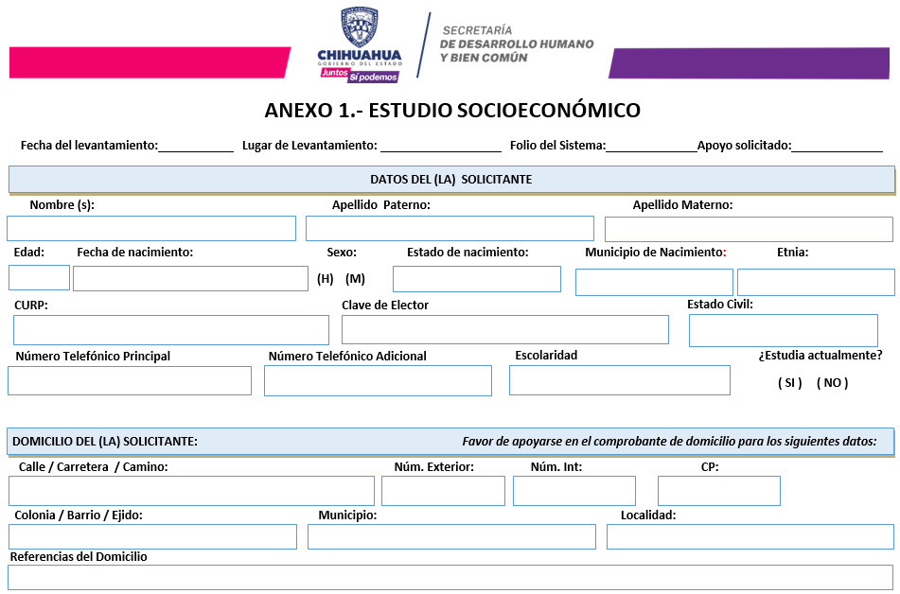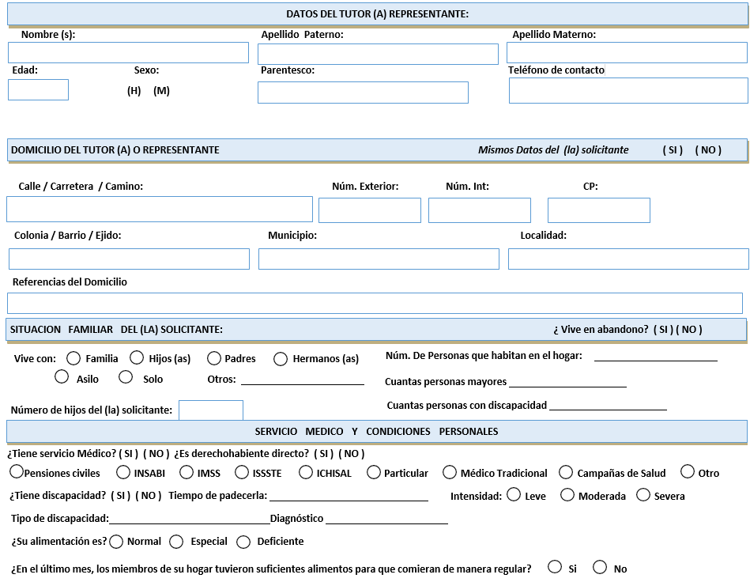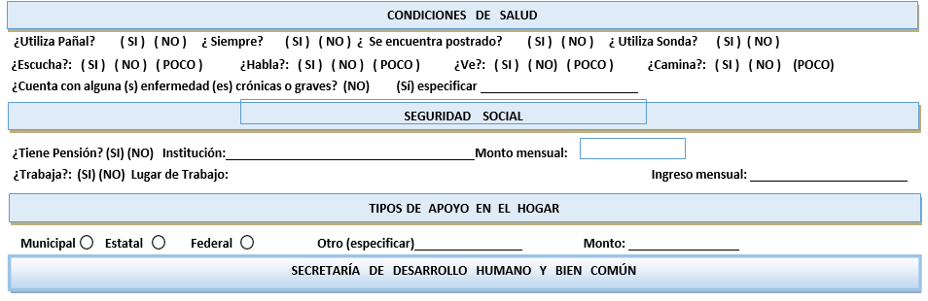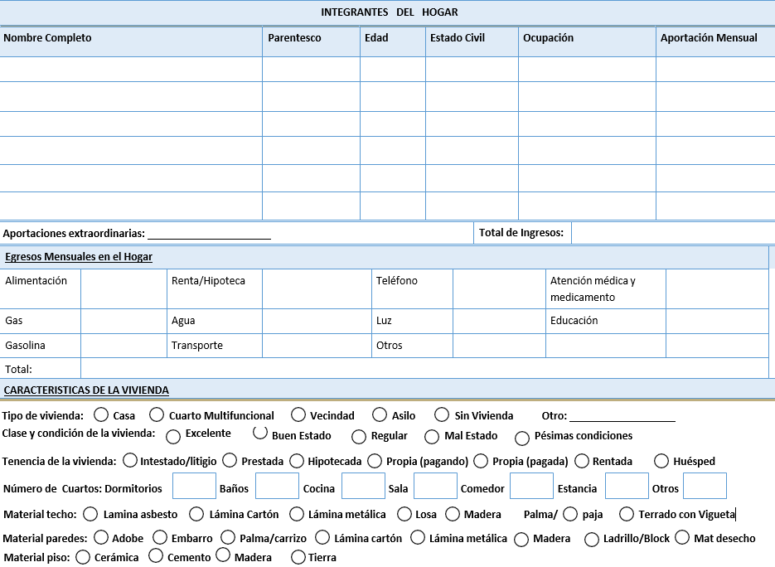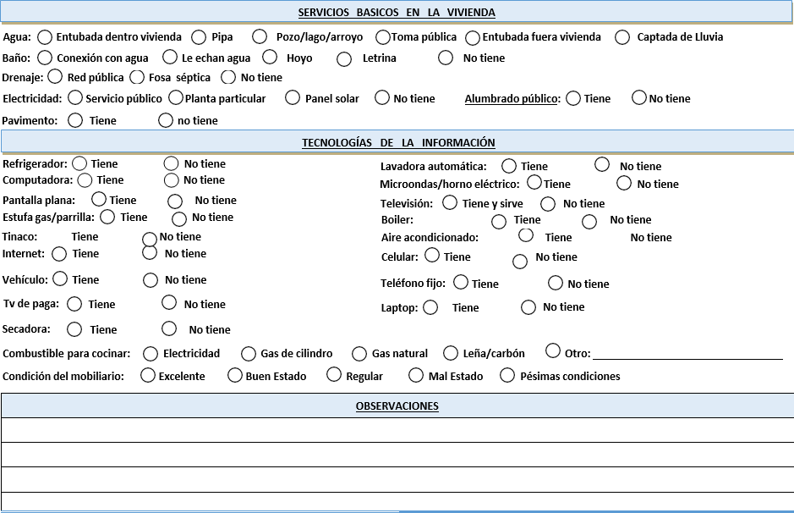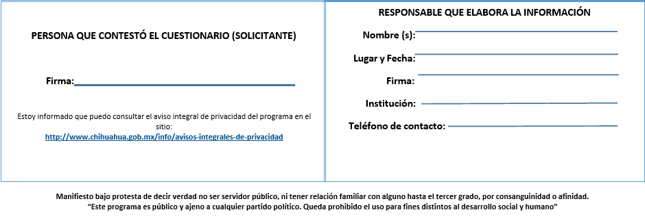



|  |  |  |
| --- | --- | --- |
| **[ANEXO 2]: ESCRITO DE CONSTANCIA DOMICILIARIA** | | |
| CIUDAD ,CHIHUAHUA A: / / | | FOLIO: |
| POR MEDIO DE ESTE ESCRITO SE TESTIFICA QUE:  LA CIUDADANA/O DE NOMBRE , NACIDA/O EN EL ESTADO DE EL DÍA DEL MES DE DEL AÑO , HABITA EN EL DOMICILIO UBICADO BAJO LAS COORDENADAS Y , EN LA CALLE O MANZANA  , NÚMERO O LOTE , EN LA COLONIA , DE LA CIUDAD DE , CHIHUAHUA.  La ciudadana/o habita en el domicilio referenciado desde hace años, sin embargo, no cuenta con recibos que resulten comprobantes de ello. | | |
| ESTE ESCRITO SE ELABORA A PETICIÓN DE LA PERSONA INTERESADA Y CON EL ÚNICO FIN DE REALIZAR LOS TRÁMITES CORRESPONDIENTES PARA LA SOLICITUD DE PARTICIPACIÓN EN EL MARCO DEL PROGRAMA 1S054A1 ATENCIÓN A NIÑAS, NIÑOS, ADOLESCENTES Y JUVENTUDES IMPLEMENTADO POR LA SECRETARÍA DE DESARROLLO HUMANO Y BIEN COMUN DE GOBIERNO DEL ESTADO.  SE ANEXA LO SIGUIENTE:  1. FOTOGRAFÍA DEL EXTERIOR DEL DOMICILIO | | |
| NOMBRE DEL SOLICITANTE | NOMBRE DE QUIEN LEVANTÓ EL ESCRITO: | |
|  |  | |
| FIRMA DEL SOLICITANTE | FIRMA DE QUIEN LEVANTÓ EL ESCRITO: | |
|  |  | |

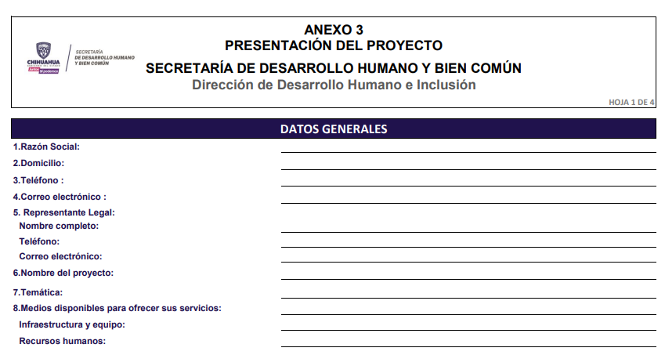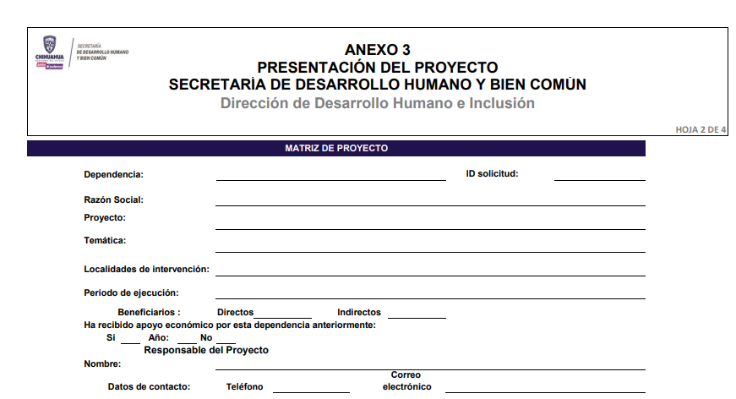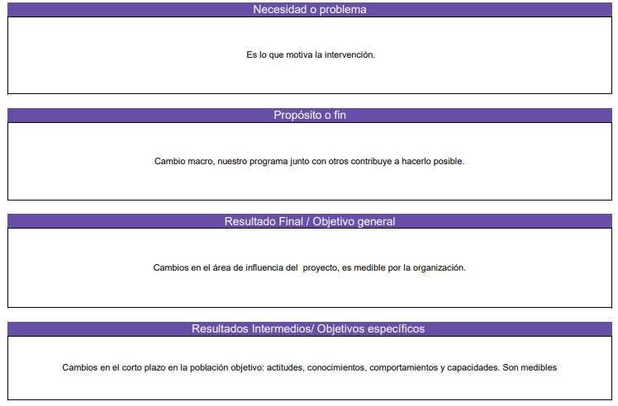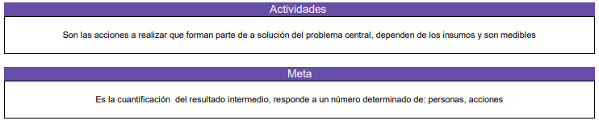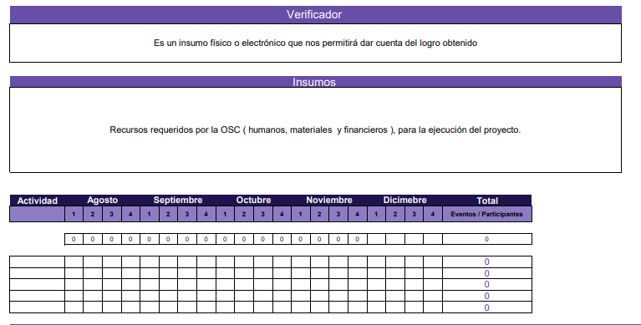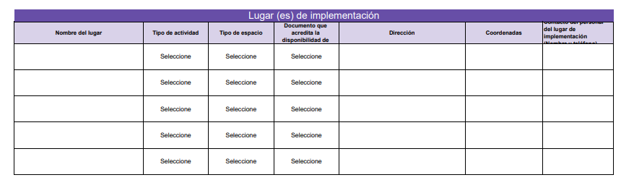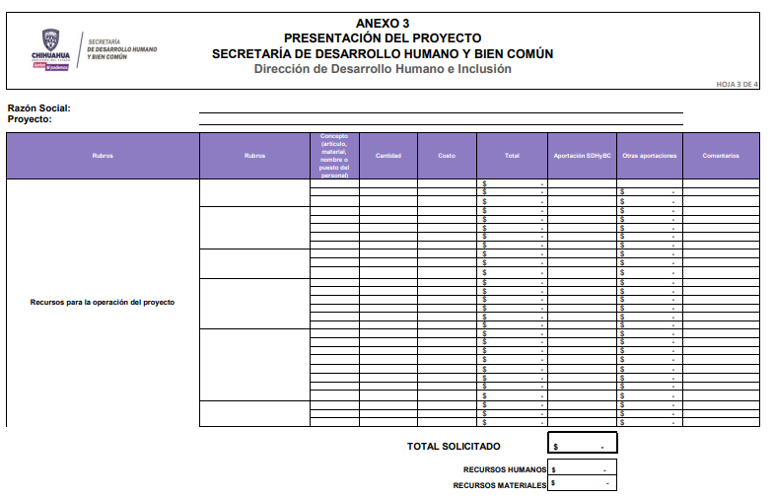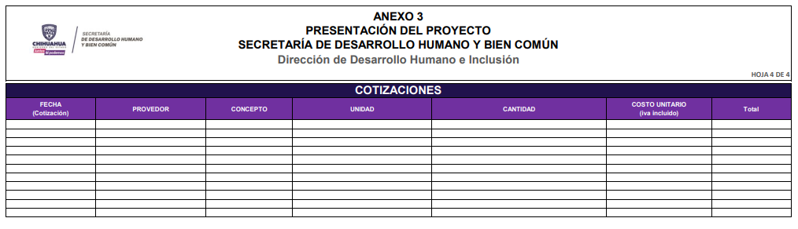

**[ANEXO 4]: OFICIO DE SOLICITUD DIRIGIDO A LA PERSONA TITULAR DE LA SECRETARÍA**

**(LOGOS DE LA INSTITUCIÓN)**

**Chihuahua, Chih., a ______ de _______________ del _______**

**ASUNTO: Solicitud de apoyo.**

**SECRETARÍA DE DESARROLLO HUMANO Y**

**BIEN COMÚN DE GOBIERNO DEL ESTADO**

**PRESENTE. -**

Por medio del presente me dirijo a usted solicitando sea considerada mi participación en el “Programa 1S054A1 Atención a Niñas, Niños, Adolescentes y Juventudes”, con el apoyo de ___________________________________ con lo que se pretende impactar a _____ personas de la(s) localidad(es) de_____________________________________ del municipio de________________________________.

La propuesta de trabajo se presenta en el ANEXO 3 que se adjunta al presente.

**______________________________________________**

**Atentamente**

**(Nombre y firma del representante del Ayuntamiento)**